Questões Objetivas -Aula 05

Aluno (a): Raquel Emanuela de Medeiro

**01-** Três tipos de dados fundamentais em Python são as listas (“lists”), sequências ou ‘tuplas’ (“tuples”) e dicionários (“dictionaries”). A respeito dessas estruturas, é correto afirmar:

a) Listas não podem ser modificadas depois de criadas, ao passo que sequências e dicionários podem.

b) Listas podem ser modificadas, mas seu tamanho não pode ser modificado após a criação, ao passo que sequências e dicionários não têm essa limitação.

c) Dicionários não podem ser modificados depois de criados, ao passo que listas e sequências podem.

d) Listas e sequências são indexadas por inteiros, ao passo que dicionários podem ser indexados por “strings”.

e) Listas e dicionários são indexados por inteiros, ao passo que sequências podem ser indexadas por “strings”.

**02-** Com base no código abaixo, marque a alternativa correta.

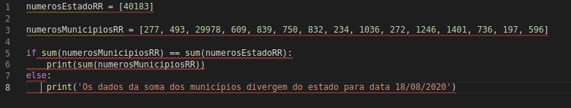

a) A função SUM dará o somatório dos dados contidos na lista e o IF irá comparar o resultado.

b) A função SUM dará o somatório dos dados contidos na tupla e o IF irá comparar o resultado.

c) A função dará SUM dará o número máximo contido na tupla e o IF irá comparar o resultado.

d) A função dará SUM dará o número máximo contido na lista e o IF irá comparar o resultado.